9PAUTT-01
Audi TT 20062014
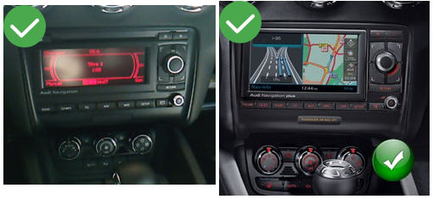
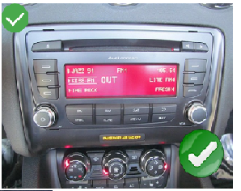
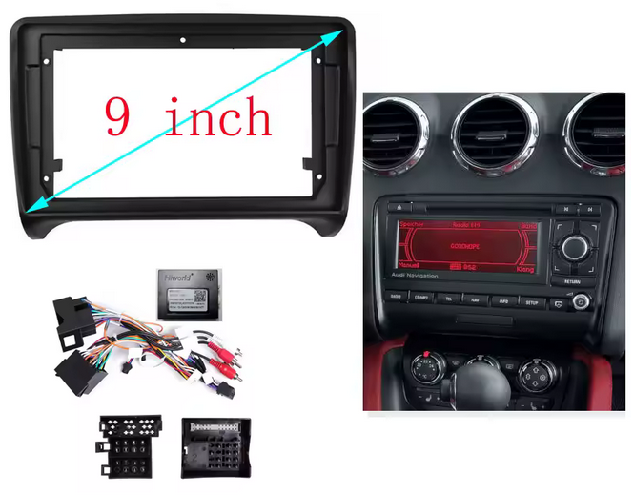

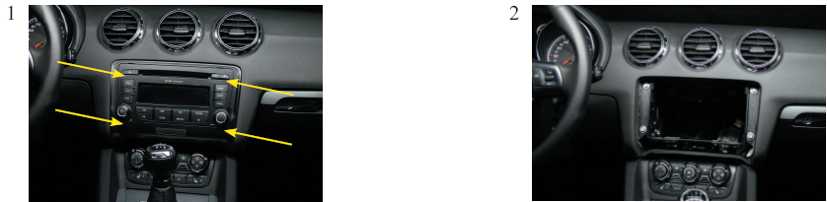
Enlever l’autoradio d’origine avec les clés spécifiques aux emplacements des flèches.
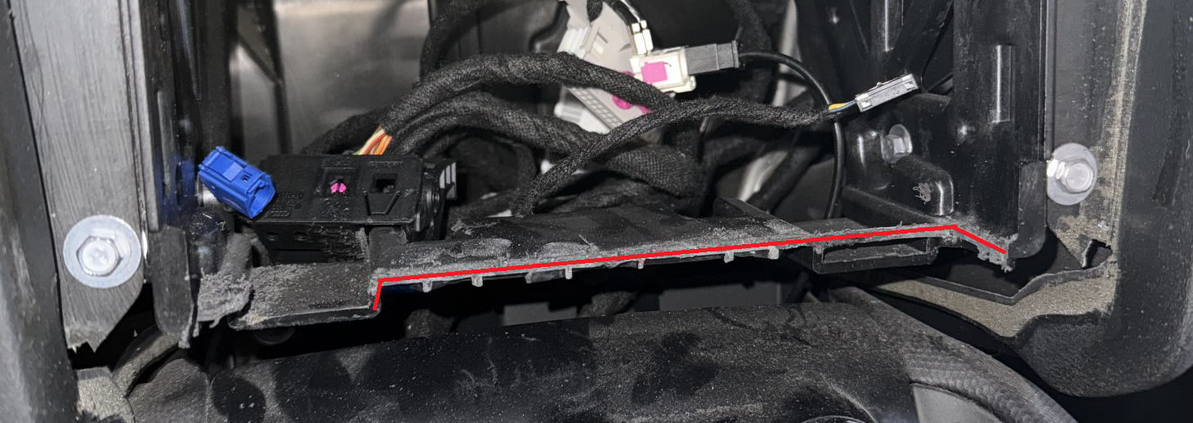
ATTENTION Découpe du bas de la console pour faire de la place à l’autoradio.
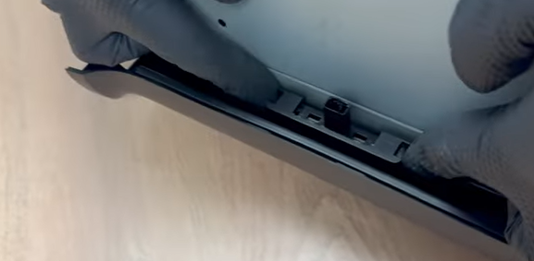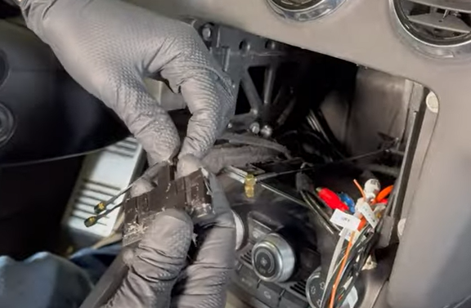
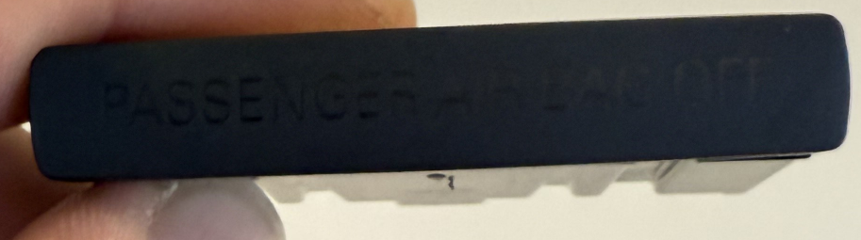
ATTENTION enlever le voyant d’Airbag de l’autoradio d’origine et le LAISSER BRANCHER sur son connecteur et le placer derrière.

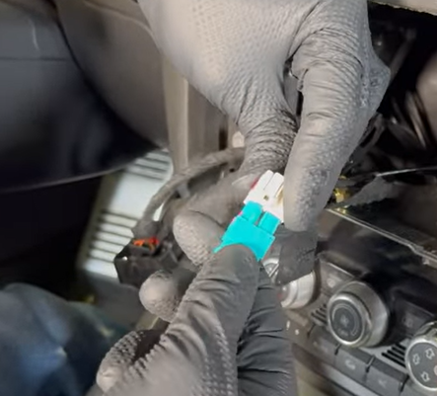
Connecter l’adaptateur d’antenne.

Connecter le connecteur Fakra sur celui du véhicule.
Ampli Non Bose et Bose : Connecter la paire de RCA
Installer votre micro, antenne GPS, adaptateur USB…
Brancher le connecteur principal et le connecteur à 8 voies (UARL) à l’autoradio.
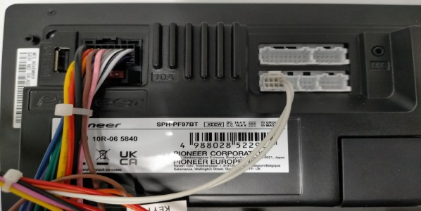
Brancher aussi le fil Vert (Parking Brake) à la masse.
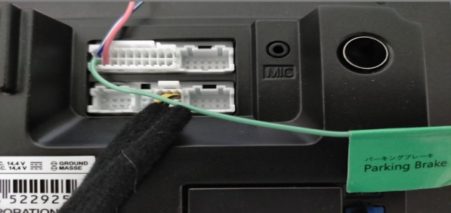
Fixer l’autoradio à la façade et mettre en place l’autoradio.
Non Bose : Emplacement HP arrière vide
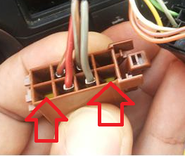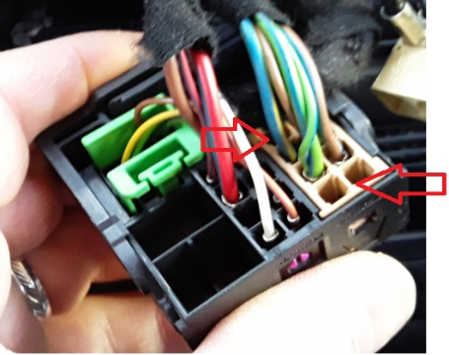
Connecter les RCA « AUX AUDIO IN » aux sortie RCA « Rear audio out »
Bose : ISO : pas de connecteur HP Fakra : Emplacement HP vide
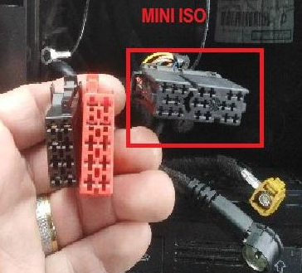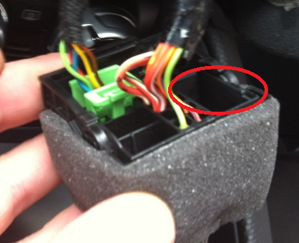
Connecter les RCA « AUX AUDIO IN » aux sortie RCA « Front audio out et Rear output »

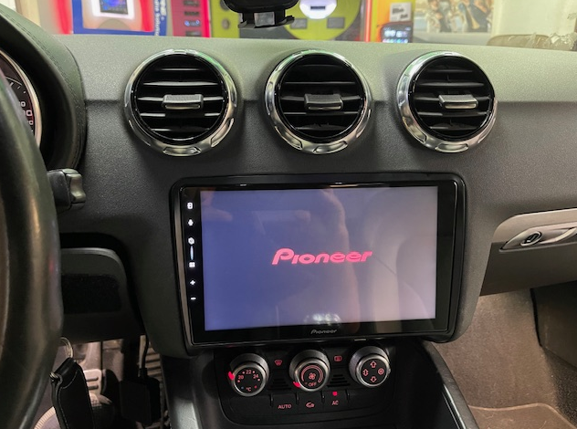

Programmation commande au volant :
Avec adaptateur Raise Audi TT 2008-2013
